浦东新区2012-2013学年度第一学期期末质量测试
高三化学试卷（一模）
考生注意：
1．本考试设试卷和答题纸两部分，所有答题必须涂（第Ⅰ卷）或写（第Ⅱ卷）在答题纸上，做在试卷上一律不得分。
2．答题前，务必在答题纸上填写准考证号和姓名，并将核对后的条形码帖在指定位置上。
3．答题纸与试卷在试题编号上是一一对应的，答题时应特别注意，不能错位。
4．考试时间120分钟。试卷满分l50分。
相对原子质量：H-1 C-12 N-14 O-16 Mg-24 Al-27 Cl-35.5 K-39 Ti-48 Mn-55 Fe-56 Cu-64
第I卷 (共66分)
一．选择题（本题共10分，每小题2分，只有一个正确选项，答案涂在答题纸上）
1．化学与生活、社会密切相关。下列说法错误的是
A．利用太阳能等清洁能源代替化石燃料，有利于节约资源、保护环境
B．凡含有食品添加剂的食物对人体健康均有害，不可食用
C．为防止电池中的重金属等污染土壤和水体，应积极开发废电池的综合利用技术
D．提倡人们购物时不用塑料袋，是为了防止白色污染
2．下列现象与SO₂排放直接有关的是
A．酸雨 B．光化学烟雾 C．臭氧层空洞 D．温室效应
3．有关化学用语的表达正确的是
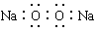
A．Na₂O₂电子式 B．二氧化硅的分子式SiO₂
C．乙烯的结构简式CH₂CH₂ D．硫原子的最外层电子排布式3s²3p⁴
4．下列每组物质发生状态变化所克服的粒子间的相互作用属于同种类型的是
A．食盐与蔗糖的熔化 B．汞和溴的挥发
C．碘和干冰的升华 D．二氧化硅和氧化钠的熔化
5．关于酸、碱、盐、氧化物的元素组成的说法中正确的是
A．酸、碱一定含有氢，盐一定不含氢
B．碱、盐可能含氧，酸一定含氧
C．酸、碱、盐可能都不含金属元素
D．酸性氧化物一定是由非金属元素和氧元素组成
二、选择题（本题共36分，每小题3分，只有一个正确选项，答案涂在答题纸上）
6．分类是化学学习和研究的常用手段。下列分类依据和结论都正确的是
A．HCOOH、H₂CO₃、H₂SO₄分子中均含有两个氢原子，都是二元酸
B．CH₃CH₃、CH₃CH₂Br、CH₃CH₂OH均可由乙烯经加成反应制得，都是烃的衍生物
C．HF、CH₃COOH、CH₃CH₂OH都易溶于水，都是电解质
D．HClO、HNO₃、浓H₂SO₄都具强氧化性，都是氧化性酸
7．在反应3Cl₂ + 8NH₃ → 6NH₄Cl + N₂中，设阿伏加德罗常数为N_{A}。则下列说法正确的是
A．若有0.3 mol Cl₂参加反应，转移的电子数为0.6N_{A}
B．若生成2.24 L氮气，转移的电子数为0.6N_{A}
C．若有1.2N_{A}个电子发生转移，则被氧化的氨气的质量是27.2 g
D．若生成1 mol的氯化铵转移电子数是n个，则N_{A}=1/n
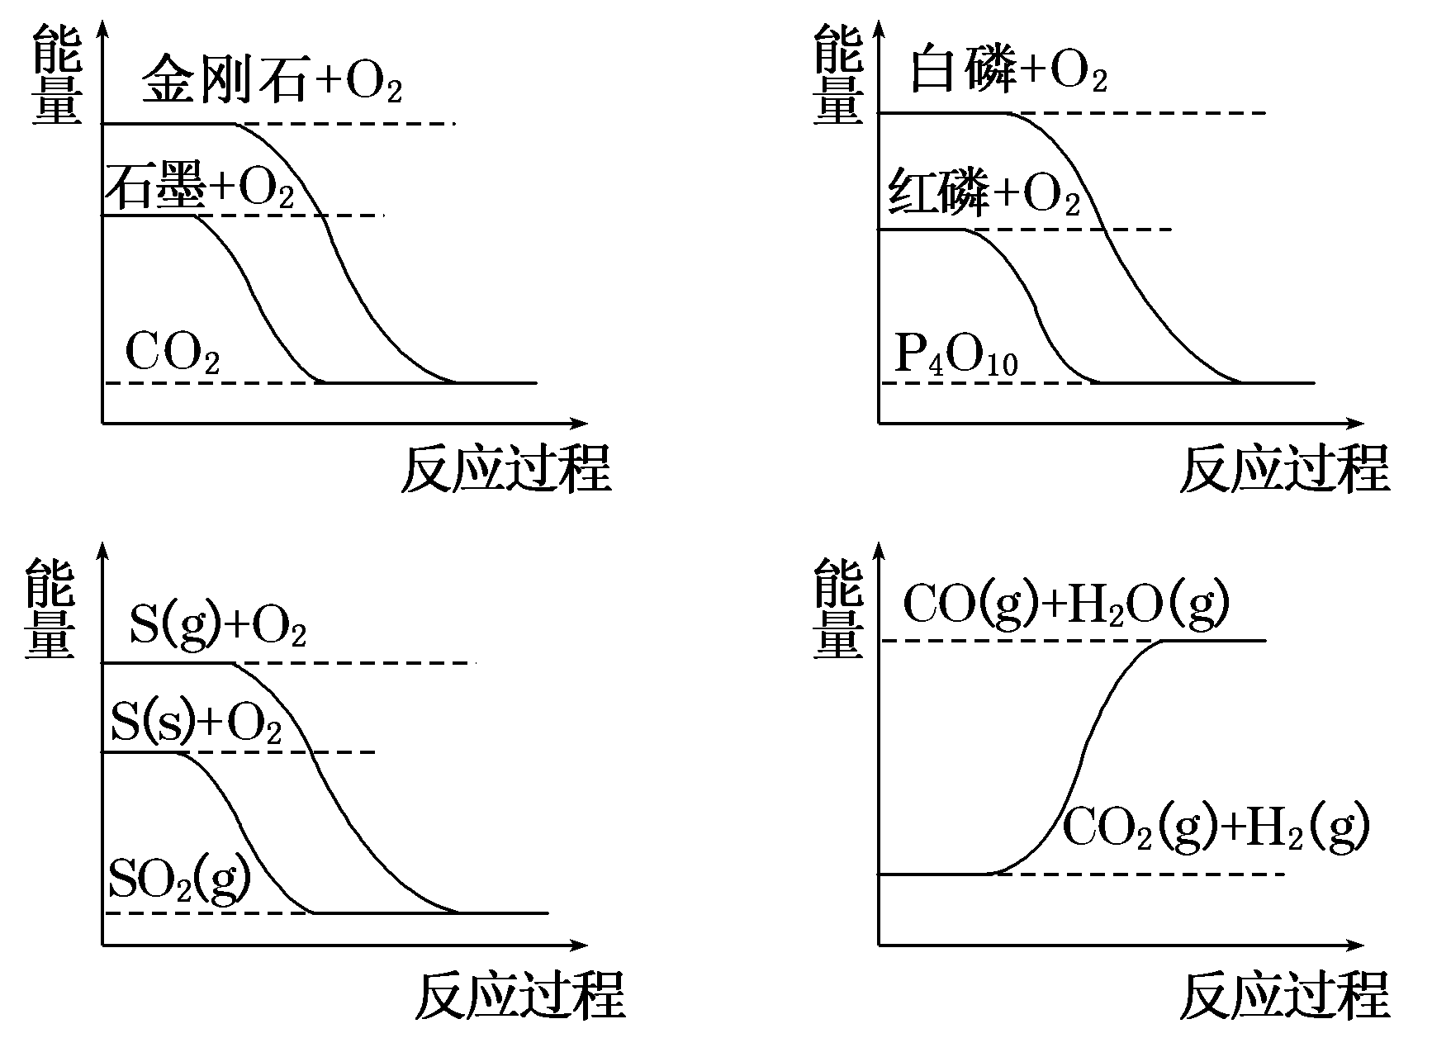
8．白磷和红磷与氧气反应过程与能量的变化关系如图，E表示能量，则下列说法正确的是
E₂

E₃

E₁

A．白磷比红磷稳定
B．红磷转变为白磷是吸热反应
C．红磷燃烧的热化学方程式：
4P(s) + 5O₂(g) → P₄O₁₀(s) + E₃-E₂
D．白磷燃烧是吸热反应
9．向盛有BaCl₂稀溶液的甲、乙两试管中分别通入SO₂至饱和，若向甲试管中加入足量的硝酸，乙试管中通入足量的氨气，则对两试管中的现象描述正确的是
A．甲乙两试管都有白色沉淀生成 B．甲乙两试管都没有白色沉淀生成
C．甲试管没有白色沉淀而乙试管有 D．甲试管有白色沉淀而乙试管没有
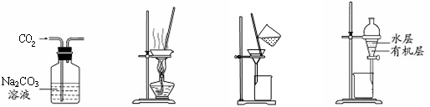
10．用下列实验分离装置进行相应实验，能达到实验目的的是
I
II
IV
III

A．用图Ⅰ所示装置除去CO₂中含有的少量HCl
B．用图Ⅱ所示装置蒸干NH₄Cl饱和溶液制备NH₄Cl晶体
C．用图Ⅲ所示装置分离NaCl和Na₂SO₄的混合溶液
D．用图Ⅳ所示装置分离CCl₄萃取碘水后已分层的有机层和水层

11．在氯水中存在多种分子和离子，它们在不同的反应中表现各自的性质。下列实验现象和结论一致且正确的是
A．加入有色布条，一会儿有色布条褪色，证明溶液中有Cl₂存在
B．溶液呈黄绿色，且有刺激性气味，证明有Cl₂分子存在
C．先加入盐酸酸化，再加入AgNO₃溶液产生白色沉淀，证明有Cl⁻ 存在
D．加入NaOH溶液，氯水黄绿色消失，证明有HClO分子存在
-CH=CHCHO
H₃C-
-CH=CHCOOH
H₃C-
12．把有机物 氧化为 ，所用氧化剂最合理的是
A．O₂ B．酸性KMnO₄ C．银氨溶液 D．溴水
酸化的3%NaCl溶液
Fe
C
3%NaCl溶液
Fe
C
I II
13．结合右图判断，如下叙述正确的是
A．I和II中负极均能产生气泡
B．I和II中正极均能产生气泡
C．I和II中负极反应均是Fe – 2e → Fe²⁺
D．I和II中正极反应均是2H⁺ + 2e → H₂
14．右图曲线a表示放热反应 X(g) + Y(g) + N(s) Z(g) + M(g)进行过程中X的转化率随时间变化的关系。在其它条件不变时改变某个条件，使反应过程按b曲线进行，可采取的措施是
o
a
b
X的转化率
时间
A．升高温度
B．加大X的投入量
C．增加N的量
D．缩小容器的体积
15．将等物质的量的NaOH和Na₂CO₃混合并配成溶液，向溶液中逐滴滴加稀盐酸。下列图像能正确表示加入盐酸的体积和生成CO₂的物质的量的关系的是
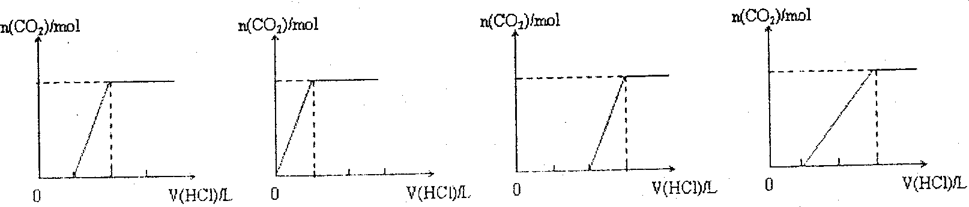
A． B． C． D．

16．甲、乙、丙、丁四种易溶于水的物质，分别由NH₄＋、Ba^{2＋}、Mg^{2＋}、H＋、OH－、Cl－、HCO₃－、SO₄^{2－}中的不同阳离子和阴离子各一种组成。已知：①将甲溶液分别与其它三种物质的溶液混合，均有白色沉淀生成；② 0.1mol/L乙溶液中c(H＋)>0.1mol/L；③ 向丙溶液中滴入AgNO₃溶液有不溶于稀HNO₃的白色沉淀生成。下列结论错误的是
A．甲溶液含有Ba^{2＋}
B．乙溶液含有SO₄^{2－}
C．丙溶液含有Cl－
D．丁溶液含有Mg^{2＋}
17．在100mL HNO₃和H₂SO₄的混合溶液中，两种酸的物质的量浓度之和为0.6mol/L。向该溶液中加入足量的铜粉，加热，充分反应后，所得溶液中Cu²⁺的物质的量浓度最大值为（反应前后溶液体积变化忽略不计）
A．0.225mol/L B．0.30mol/L C．0.36mol/L D．0.45mol/L

三．选择题（本题共20分，每小题4分，每小题有一个或两个正确选项。只有一个正确选项的，多选不给分；有两个正确选项的，选对一个给2分，选错一个，该小题不给分，答案涂在答题纸上）
18．如图装置，将溶液A逐滴加入固体B中，下列叙述正确的是
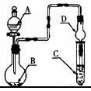
A．若A为浓硫酸，B为铜，C中盛石蕊试液，则C中溶液先变红后褪色
B．若A为醋酸，B为贝壳，C中盛CaCl₂溶液，则C中溶液变浑浊
C．若A为浓硝酸，B为铜，C中盛KI−淀粉溶液，则C中溶液变蓝
D．若A为水，B为CaC₂固体，C中盛溴水，则C中溶液褪色
19．取0.2 mol/L HX溶液与0.2 mol/L NaOH溶液等体积混合(忽略混合后溶液体积的变化)，测得混合溶液的pH=8(25ºC)，则下列说法(或关系式)正确的是
A．混合溶液中由水电离出的c(OH－)=1×10^{－8} mol/L
B．混合溶液中c(Na⁺) = c(X－)+c(HX)
C．混合溶液中c(Na⁺)－c(X－) = c(OH－) – c(H⁺)
D．混合溶液中c(X－) > c(Na⁺) > c(OH－) > c(H⁺)

20．在NH₄HSO₃溶液中逐滴加入Ba(OH)₂溶液，下列离子方程式一定错误的是
A．NH₄⁺+ 2HSO₃－+ 2Ba²⁺+ 3OH－→2BaSO₃↓+ NH₃·H₂O+ 2H₂O
B．NH₄⁺+ HSO₃－+ Ba²⁺+2OH－→BaSO₃↓+ NH₃·H₂O+ H₂O
C．NH₄⁺+ 3HSO₃－+ 2Ba²⁺+ 4OH－→2BaSO₃↓+SO₃^{2－}+ NH₃·H₂O + 3H₂O
D．2NH₄⁺+ HSO₃－+ Ba²⁺+ 3OH－→BaSO₃↓+ 2NH₃·H₂O+ H₂O
21．工业上以铬铁矿（主要成分为FeO•Cr₂O₃）、碳酸钠、氧气、和硫酸为原料生产重铬酸钠晶体（Na₂Cr₂O₇•2H₂O），其主要反应为：
高温
（1）4FeO·Cr₂O₃ + 8Na₂CO₃ + 7O₂ 8Na₂CrO₄ + 2Fe₂O₃ + 8CO₂
（2）2Na₂CrO₄ + H₂SO₄ Na₂SO₄ + Na₂Cr₂O₇ + H₂O
下列说法正确的是
A．反应（1）和（2）均为氧化还原反应
B．反应（1）的氧化剂是O₂，还原剂是FeO•Cr₂O₃
C．反应（1）表明，高温下O₂的氧化性强于Fe₂O₃，弱于Na₂CrO₄
D．在反应（2）达平衡后的溶液中加入少量Na₂SO₄固体，平衡向左移动
22．取三份不同组成的镁铝混合物分别加入1 mol/L的盐酸，待混合物完全溶解后，往溶液中加入1mol/L的NaOH溶液，生成沉淀的物质的量与加入NaOH溶液体积的关系如下所示。下列说法中错误的是
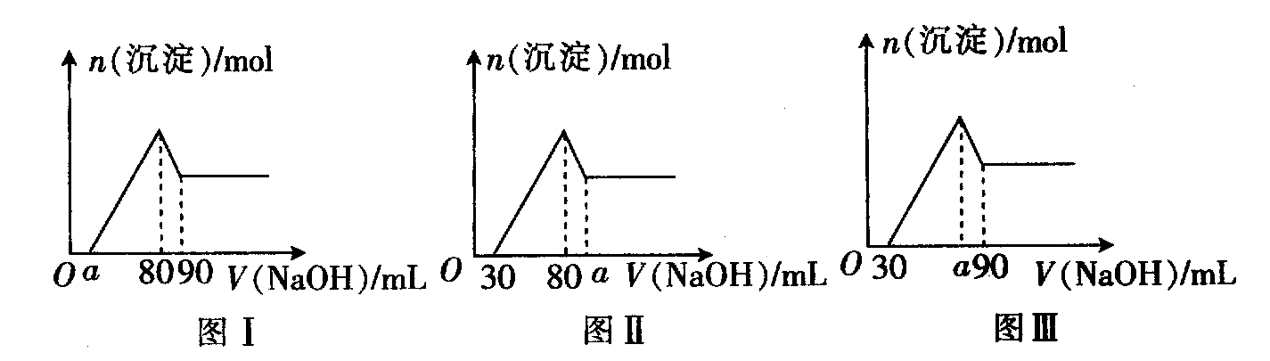

A．图I中a的取值范围为0 ≤ a ＜50
n(Al)
n(Mg)
B．图I 中 的最大值为2
C．图II中a的取值范围为80＜a＜90
D．图III中a的取值范围为75＜a＜90

第Ⅱ卷（共84分）
四、(本题共8分)
粉煤灰是燃煤电厂的工业废渣，其中含莫来石（Al₆Si₂O₁₃）的质量分数为38%，还有含量较多的SiO₂。用粉煤灰和纯碱在高温下烧结，可制取NaAlSiO₄，有关化学反应方程式如下： Al₆Si₂O₁₃ + 3Na₂CO₃ → 2NaAlSiO₄ + 4NaAlO₂ +3CO₂↑
结合上述反应完成下列填空：
23．上述反应所涉及的元素中，原子核外电子运动状态最多的元素在周期表中的位置是
________________，其氧化物属于 晶体。
24．上述元素中有三种元素在元素周期表中处于相邻位置，其原子半径从大到小的顺序为
＞ ＞ (用元素符号表示)。
25．二氧化碳分子的空间构型为 型，碳酸钠溶液显碱性的原因是（用离子方程式表示）___________________________________。
26．上述元素中有两种元素是同一主族，可以作为判断两者非金属性强弱的依据的是
（填编号）。
a．该两种原子形成的共价键中共用电子对的偏向
b．最高价氧化物熔沸点高低
c．最高价氧化物对应水化物的酸性强弱
d．单质与酸反应的难易程度

五．（本题共8分）
在实验室里模拟工业用钛铁矿（FeTiO₃）提取钛主要过程如下：
步骤1：在加热条件下，用硫酸溶解10.0g钛铁矿，将TiO₃²⁻转化为TiO²⁺，还生成FeSO₄；
步骤2：利用降温结晶法，使得绿矾析出，滤出绿矾后，加热滤液水解得到钛酸（H₂TiO₃）沉淀，将钛酸进行焙烧制得TiO₂。
△
步骤3：TiO₂ + C + Cl₂ TiCl₄ + CO (未配平)
步骤4：TiCl₄（g）+ Mg(g) → Ti(s) + MgCl₂(l) (未配平)
请结合上述信息完成下列问题：
27．写出步骤1的化学反应方程式： ；
该反应 （填“是”或“不是”）氧化还原反应。
28．配平步骤3的化学反应方程式，并标出电子转移的方向和数目。
△
TiO₂ + C + Cl₂ TiCl₄ + CO
29．步骤3的反应中还原产物是 。
30．上述过程中参加反应的金属镁为1.2 g，假设实验过程中无损失，则该钛铁矿中FeTiO₃的质量分数为 。
六、（本题共8分）
能源短缺是人类面临的重大问题之一。甲醇是一种可再生能源，具有广泛的开发和应用前景。工业上合成甲醇一般采用以下反应：[来源:学+科+网]
CO(g)+2H₂(g) CH₃OH(g)+Q
下表所列数据是上述反应在不同温度下的化学平衡常数(K)
温度 | 250℃[来源:学科网ZXXK] | 300℃ | 350℃
K | 2.041 | 0.270 | 0.012

31．在一定条件下将2 mol CO和6 mol H₂充入2 L的密闭容器中发生反应，5分钟后测得c(H₂)=1.5 mol/L，则此段时间内的反应速率（用CH₃OH表达）________ mol/(L·min)。
32．由表中数据分析可知，Q 0（填“＞”、“＜”或“＝”）。其它条件不变的情况下，若压缩容器的体积，则平衡 移动（“向正反应方向”“向逆反应方向”或“不”），化学平衡常数K （填“增大”、“减小”或“不变”）。
33．在体积一定的密闭容器中，能说明该反应已处于化学平衡状态的是 （填编号）。
a．V_{正}(CO)=1/2 V_{正}(H₂) b．混合气体的密度保持不变
c．反应体系中的热效应不再变化 d．c(CO): c(CH₃OH)=1:1
34．寻找到合适的催化剂是实现反应工业化的关键。该反应使用催化剂无法实现的目标
是_________（填编号）。
a．提高单位时间内甲醇的产量 b．增大混合气体中甲醇的体积分数
c．缩短达到平衡所需时间 d．提高一氧化碳的转化率

七、（本题共12分）
某研究性学习小组用下列装置（铁架台等支撑仪器略）探究氧化铁与乙醇的反应，并检验反应产物。
Cu(OH)₂
悬浊液
乙醇
Fe₂O₃ 乳胶管

35．组装好仪器后必须进行的操作是____________，用2%的CuSO₄溶液和10%的NaOH溶液配制Cu(OH)₂悬浊液的注意事项是___________________________。
36．为快速得到乙醇气体，可采取的方法是__________________________；若实验时小试管中的溶液已经开始发生倒吸，你采取的措施是_________(填写编号)；
a．取下小试管 b．移去酒精灯
c．将导管从乳胶管中取下 d．以上都可以
37．如图实验，观察到红色的Fe₂O₃全部变为黑色固体(M)，充分反应后停止加热。取下小试管，加热，有砖红色沉淀生成，小试管中发生反应的化学方程式是__________________。

38．为了检验M的组成，进行下列实验。[来源:学_科_网]
① M能被磁铁吸引；加入足量稀硫酸，振荡，固体全部溶解，未观察到有气体生成；
② 经检验溶液中有铁离子和亚铁离子，检验铁离子的方法是____________________；
能得出的结论是____(填写编号)。
a．一定有+3价和+2价铁，无0价铁 b．一定有+3价，0价和+2价铁至少有一种
c．一定有+3价和0价铁，无+2价铁 d．一定有+3价、+2价和0价铁
39．若M的成份可表达为Fe_{X}O_{Y}，用CO还原法定量测定其化学组成。称取a g M样品进行定量测定，实验装置和步骤如下：
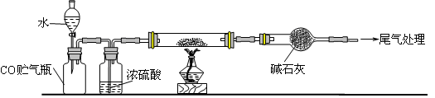
① 组装仪器；②点燃酒精灯；③加入试剂； ④打开分液漏斗活塞；⑤检查气密性；⑥停止加热；⑦关闭分液漏斗活塞；⑧……。正确的操作顺序是__________(填写编号)
a．①⑤④③②⑥⑦⑧ b．①③⑤④②⑦⑥⑧
c．①⑤③④②⑥⑦⑧ d．①③⑤②④⑥⑦⑧
40．若实验中每步反应都进行完全，反应后M样品质量减小b g，则Fe_{X}O_{Y}中$\frac{x}{y}$=_____。
八、（本题共12分）
对溴甲苯是合成农药溴螨酯的重要原料。工业用液溴、甲苯与1-丙醇共热合成对溴甲苯和1-溴丙烷，其原子利用率很高。实验室模拟的合成流程和相关数据如下：
已知：甲苯与溴在有水存在时能反应。
Br
Br
+
HBr
Br₂
H⁺
+ H₂O
Fe/H₂O
Br
OH
(75%)
(25%)
物质 | 甲苯 | 1-丙醇 |  | 1-溴丙烷
沸点℃ | 110.8 | 97.2 |  | 71
物质 | 对溴甲苯 |  | 邻溴甲苯
沸点℃ | 184.3 |  | 181.7

对溴甲苯
液溴,1-丙醇
滴加
浓硫酸
微沸
2小时
1-溴丙烷
水溶液
甲苯
铁粉
水
25℃恒温搅拌
加热
搅拌
操作Ⅰ
操作Ⅱ
操作Ⅲ
洗涤

41．液溴的颜色是______，实验室液溴存放试剂瓶里时应密闭保存，同时需要在瓶中加_____，以减少挥发。
42．25℃恒温搅拌至溴的颜色完全褪去时完成甲苯的溴代反应。搅拌的目的是__________。加入水的作用是：易于控制温度；____________________。
43．加热搅拌操作中加入浓硫酸，搅拌，完成1-丙醇的取代反应，加入浓硫酸的作用是_______，加热微沸2小时的目的是____________。
44．操作Ⅰ的名称是___________洗涤操作应在_________(填写仪器名称)中进行。
45．经以上分离操作后，粗对溴甲苯中还含有的最主要杂质为________(填写名称)，使用操作Ⅱ分离出1-溴丙烷的原理是______________________________________。
46．分离出的水溶液中含HBr、H₂SO₄和Fe³⁺离子，将水溶液稀释定容至1000mL，取20.00mL，加入几滴甲基橙作指示剂，用一定浓度的NaOH溶液滴定，测定出HBr的物质的量明显低于理论值，原因是_____________________；有同学认为无需加入指示剂，也能完成滴定，提出这一观点的理由是_______________________________。

九、（本题共8分）仪器保鲜膜按材质分为聚乙烯（PE）、聚氯乙烯（PVC）和PVDC。其中PE和PVDC是安全的，PVC对人体有潜在危害。工业上用乙烯和氯气为主要原料来合成上述三种物质。
PE
乙烯
A
B
C
D
PVC
Ca(OH)₂
加成
—CH₂—CCl₂—
n
①
②
③

PVDC

完成下列填空：
47．A的名称_____________；反应①的类型___________。
48．反应②的反应条件_______________；D的同分异构体的结构简式_______________。
49．反应③的化学方程式______________________________________________。
CH₂-OH
CH₂-Cl
50．反应②中有多种副反应，得到的有机副产品除了CH₃CHO和 外，还可能有
__________________________________。

十、（本题共12分）药物阿莫西林能杀灭或抑制细菌繁殖，它的合成路线如下：
阿莫西林
③
F
(C₈H₈O₄)
G
HO-CH-COOH
OCH₃
B
(C₈H₉OCl)
C
D
E
①
②
CH₃I
OCH₃
A
(C₇H₈O)
④
⑤
⑥
⑦
⑧
⑨
CH-COOH
H₂N-CH-CH
O=C
CH₃
N
S
C
CH₃
H₂N-CH-C
OH
O
NH-CH-CH
O=C
CH-COOH
CH₃
N
S
C
CH₃
CH₃

HCN/OH—
H₂O/H⁺
OH
RCHO R-CH-CN R-CH-COOH
OH
已知：

A能使三氯化铁溶液显色。
完成下列填空：
51．写出A的结构简式：_______________；CH₃I的作用_____________________。
52．写出反应类型：反应②____________，反应⑤______________。
53．G中无氧官能团的名称_______________。
54．反应④的化学方程式______________________________________。
OCH₃
CH₃
55． 同分异构体中，能与氯化铁溶液发生显色反应，且苯环上的一氯代物有两种的有机物有_______种；
56．写出甘氨酸（H₂N-CH₂-COOH）和G发生缩合生成二肽的结构简式：
_________________________________________。
十一．（本题共16分）KClO₃是一种常见的氧化剂，常用于医药工业、印染工业和制造烟火。
57．实验室用KClO₃和MnO₂混合加热制氧气，现取82.2 g KClO₃和MnO₂混合物共热一段时间后，停止加热，残留物质的质量变为63.0 g，则参加反应的KClO₃的质量是________________。
58．有同学在上题残留物63.0 g固体中加入足量浓盐酸，加热充分反应，发生的反应如下：
△
MnO₂ + 4HCl(浓) MnCl₂ + Cl₂ +2H₂O KClO₃ + 6HCl(浓) → KCl + 3Cl₂ + 3H₂O
待固体完全溶解后，共收集到15.68 L的Cl₂（标准状况下，假设Cl₂无损耗）。则残留物中各种物质的质量是___________________________________。
△
59．实验室制取氧气时，若MnO₂过少，则同时发生4KClO₃ 3KClO₄ + KCl。现取98 g KClO₃和少量MnO₂，充分加热（MnO₂不变化），若反应中被氧化的氯元素和被还原的氯元素的物质的量之比为3:13，则标准状况下收集到O₂多少升？

60．工业常利用3Cl₂ + 6KOH(热) → KClO₃ + 5KCl + 3H₂O，制取KClO₃（混有KClO）。实验室模拟KClO₃制备，在热的KOH溶液中通入一定量氯气充分反应后，测定溶液中n(K⁺)：n(Cl⁻) = 14:11，将所得溶液低温蒸干，那么在得到的固体中KClO₃的质量分数的取值范围为多少？（用小数表示，保留3位小数）

浦东新区2012学年度第一学期期末质量测试
浦东新区2012-2013学年度第一学期期末质量测试
高三化学试卷参考答案
一．选择题（本题共10分，每小题2分，只有一个正确选项.）[来源:学科网]
1．B 2．A 3．D 4．C 5．C
二．选择题（本题共36分，每小题3分，只有一个正确选项。）
6．D 7．A 8．B 9．A 10．D 11．B 12．C 13．C 14．D 15．C
16．D 17．C
三．选择题（本题共20分，每小题4分，每小题有一个或两个正确选项。只有一个正确选项的，多选不给分；有两个正确选项的，选对一个给2分，选错一个，该小题不给分。）
18．C D 19．B C 20． A D 21．B 22．B C
四．(本题共8分)
23． 第三周期，第ⅣA族。原子 （每空1分，共2分）
24. Al Si C (1分)
25． 直线 （1分） CO₃²⁻ + H₂O HCO₃⁻ + OH⁻（2分）
26． a c （2分）
五．（本题共8分）
27．FeTiO₃+2H₂SO₄→TiOSO₄ +FeSO₄+2 H₂O （2分） ； 不是（1分）
4e
28．TiO₂ + 2C + 2Cl₂ → Ti Cl₄ + 2CO（配平1分，电子转移方向和数目1分）
29．TiCl₄(1分) ，
30．0.38或38%（2分）
六．（本题共8分）
31． 0.15 （1分）
32． ＞ （1分） 向正反应方向（1分），不变（1分）
33． c （2分）
34． b d （2分）
七．（每小题2分，共12分）
35．气密性检查 在过量NaOH溶液中滴加数滴CuSO₄溶液 （NaOH过量）
36．在烧杯中加入热水（对烧杯加热） c
37．CH₃CHO + 2Cu(OH)₂ $\vec{△}$ Cu₂O↓+ CH₃COOH + 2H₂O
38．b 取少量溶液加入KSCN溶液，变红色，则有Fe³⁺ 。
39．c
40．$\frac{2（a−b）}{7b}$

八．（每小题2分，共12分）
41．深红棕色 水
42．使互不相溶的液体充分混合 吸收反应生成的溴化氢气体
43．催化剂 提高氢溴酸和1-丙醇的利用（转化）率
44．分液 分液漏斗

45． 邻溴甲苯 利用物质的沸点差异，用加热冷凝（蒸馏或分馏）的方法分离
46．溴(溴化氢)挥发没有参加反应(溴与铁反应生成溴化铁)（答一点给分。其他合理给分）
滴定终点时，有Fe(OH)₃红褐色沉淀生成，可以指示滴定终点
九．（每小题2分，共8分）
47．1,2-二氯乙烷 加聚
48． NaOH醇溶液，加热 CHCl=CHCl
49．2CH₂Cl-CHCl₂ + Ca(OH)₂ → 2CH₂=CCl₂ + CaCl₂ + 2H₂O
50．HC≡CH
CH₂-OH
CH₂-OH

十．（每小题2分，共12分）
51． 保护酚羟基，防止被氧化
OH
H₃C
52．取代 加成
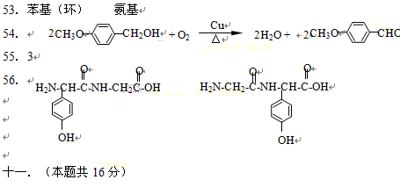
57． 49 g （2分）[来源:Zxxk.Com]
58． KClO₃ 24.5g MnO₂ 8.7g KCl 29.8 g （各2分，共6分）
59．20.16 L （4分）
60．0.212 ~ 0.238 （4分）

